C 3190 MG
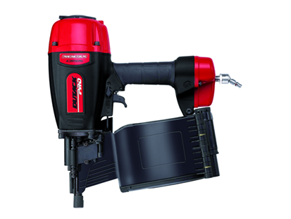
Lichtgewicht professionele pneumatische coilnageltacker met magnesium body
Geschikt voor het maken van zware constructies
Voorzien van diepte-instelling, beschermvoet, multi/enkel schot en verdraaibare luchtuitlaat
2 jaar garantie
Artikelnummer | 4213037
afmeting | 349 x 366 x 123 mm
gewicht | 2500 g
luchtverbruik | 3,4 l/schot
magazijncapaciteit | 225-275 coilnagels
bevestigingsmiddelen | draadgeb. coilnagel Ø 2,87-3,1 (50-90mm)

